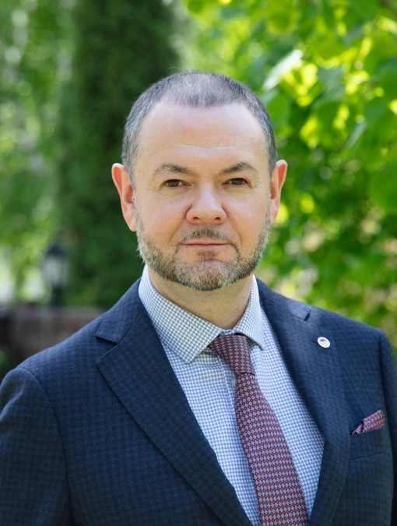

Криштал Михаил Михайлович
Ректор - Ректорат
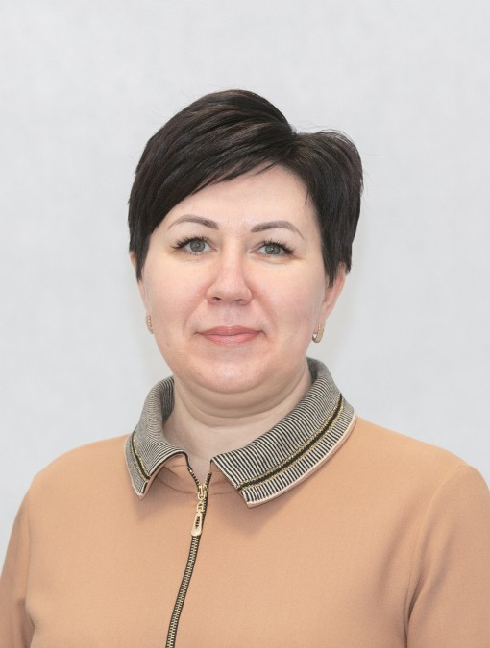

Бабошина Эльмира Сергеевна
Проректор по учебной работе - Ректорат
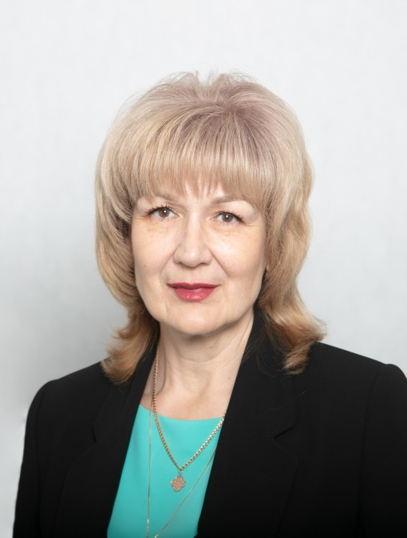

Бахарева Елена Владимировна
Директор - Центр внутреннего контроля
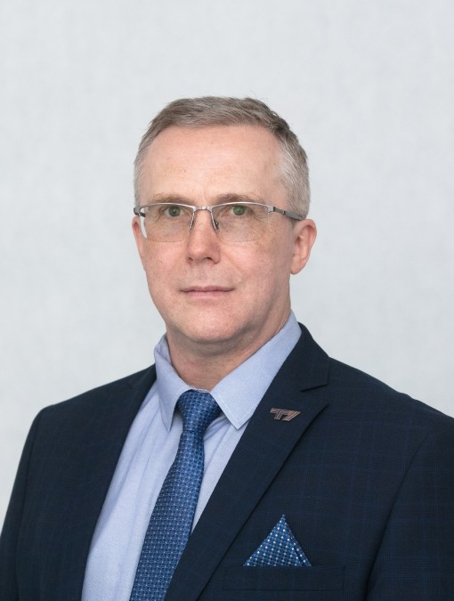

Боюр Роман Васильевич
Проректор по цифровизации - Ректорат
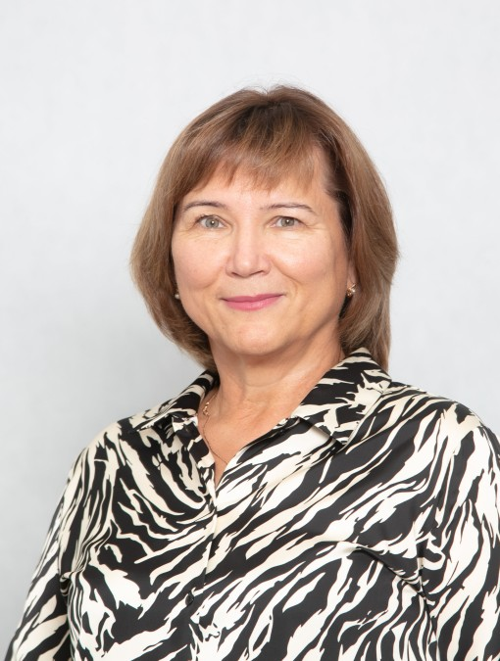

Вершинина Светлана Ивановна
Профессор - Кафедра "Уголовное право и процесс" / Директор института - Институт права
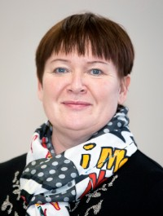

Горина Лариса Николаевна
Профессор - Институт инженерной и экологической безопасности / Директор института - Институт инженерной и экологической безопасности

Дроздова Мария Валерьевна
Начальник управления - Правовое управление
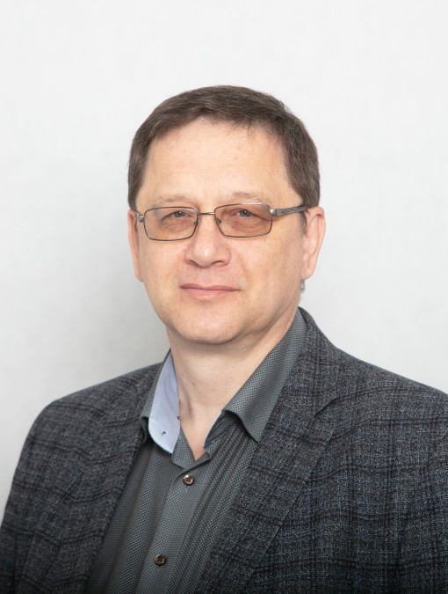

Жданкин Виталий Дмитриевич
Главный инженер - Служба главного инженера / Директор института - Архитектурно-строительный институт / Директор института - Проектный центр архитектуры, строительства и дизайна
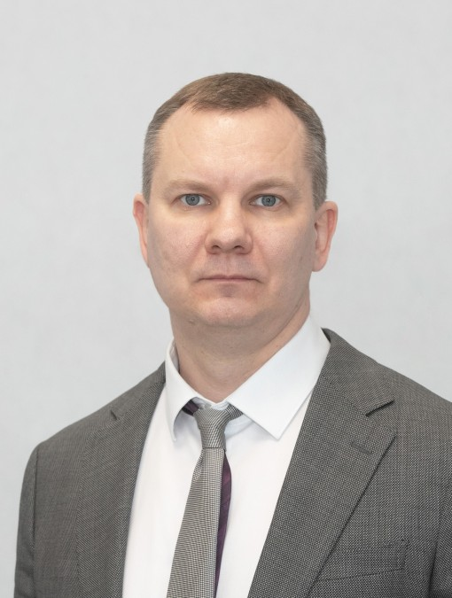

Искосков Максим Олегович
Директор института - Институт финансов, экономики и управления / Профессор - Институт финансов, экономики и управления / Директор института - Секция "Экономика и управление"
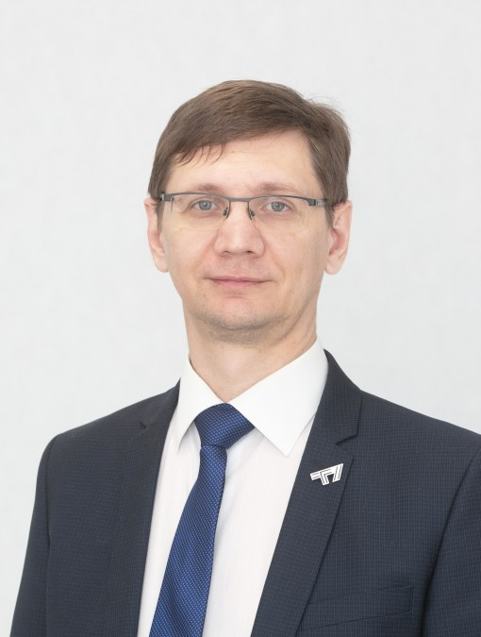

Мельников Павел Анатольевич
Директор института - Институт химии и энергетики / Инженер - НИЛ "Экологический контроль объектов окружающей среды" / Доцент - Кафедра "Технологии производства пищевой продукции и организация общественного питания"
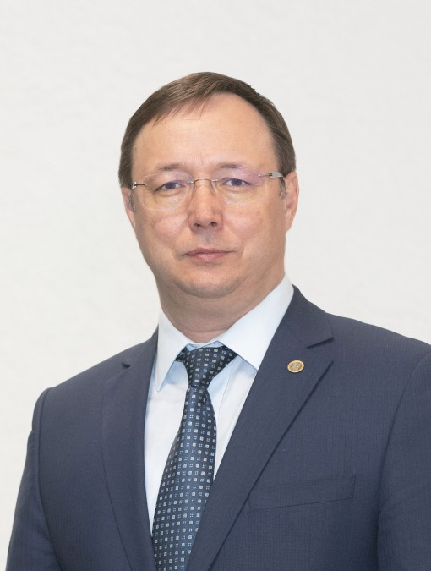

Микель Дмитрий Борисович
Проректор по внешним связям - Ректорат
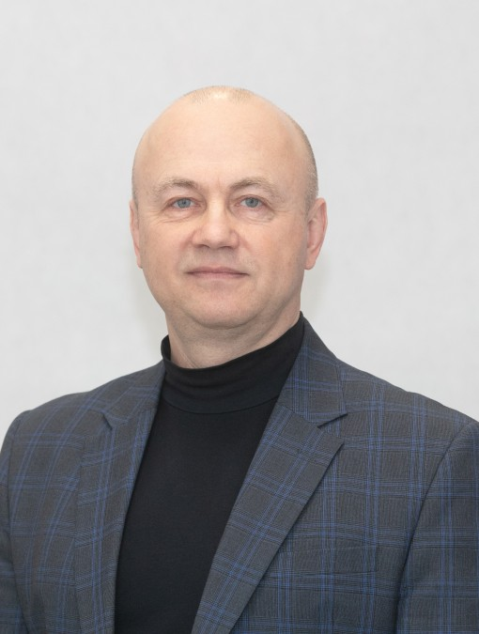

Панов Игорь Геннадиевич
Директор института - Институт изобразительного и декоративно-прикладного искусства / Профессор - Кафедра "Живопись и художественное образование"
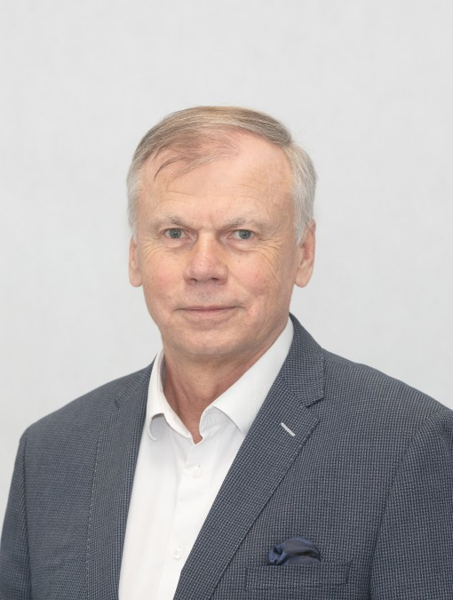

Петерайтис Сергей Ханцасович
Проректор по научно-инновационной деятельности - Ректорат
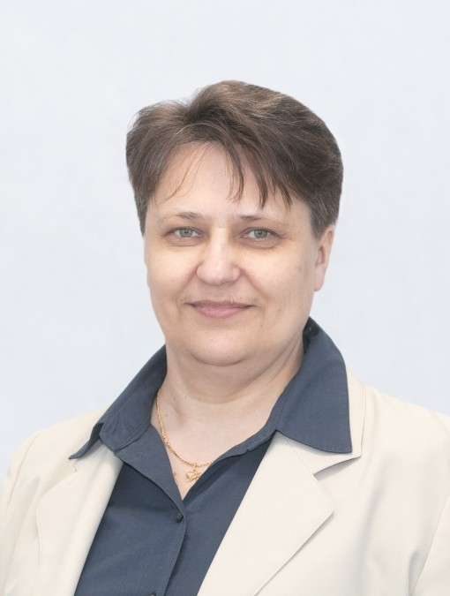

Подлубная Алена Анатольевна
Директор института - Институт физической культуры и спорта / Доцент - Кафедра "Адаптивная физическая культура, спорт и туризм"
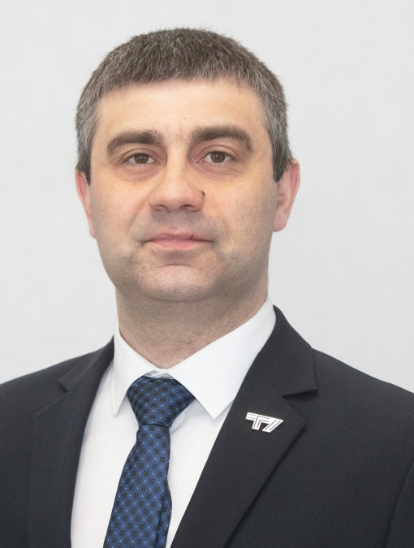

Селиванов Александр Сергеевич
Директор института - Институт машиностроения / Директор - Передовая инженерная школа "Гибридные и комбинированные технологии" / Директор - Проектный офис
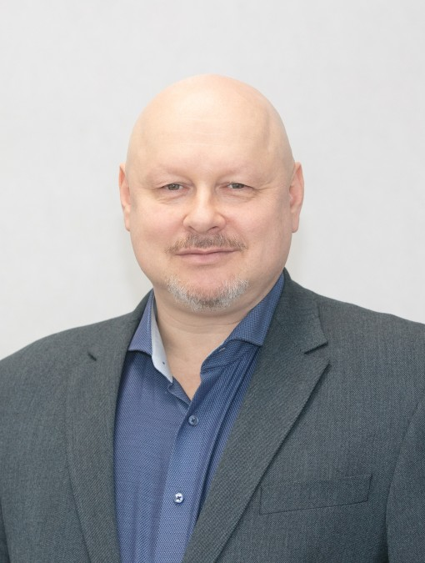

Сидлер Борис Ильич
Проректор по безопасности - Ректорат

Соколова Татьяна Александровна
Директор - Центр гуманитарных технологий и медиакоммуникаций "Молодежный медиахолдинг "Есть talk"

Узбеков Камиль Харрясович
Проректор по развитию кадрового потенциала - Ректорат / Научный сотрудник - Научно-исследовательская лаборатория "Импульсные электромеханические преобразователи"
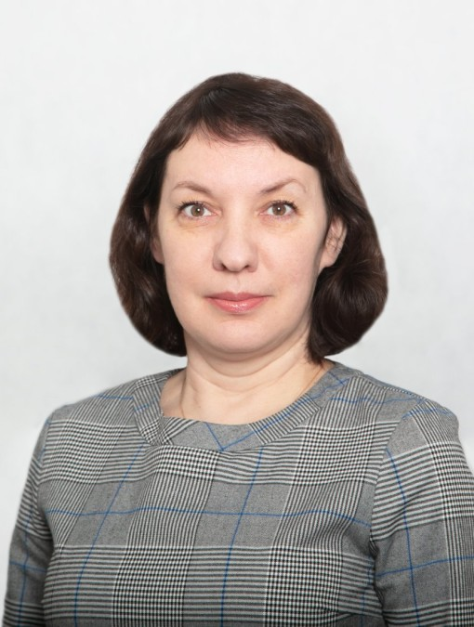

Хомякова Алла Васильевна
Проректор по экономике - Ректорат
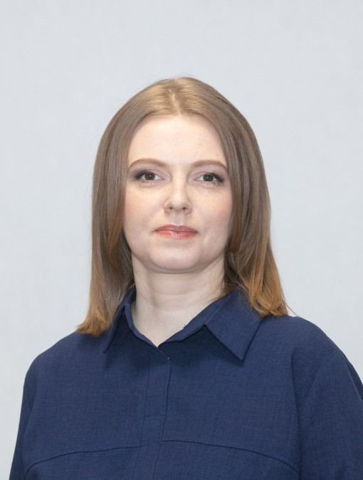

Шипилова Анна Михайловна
Операционный директор - Передовая инженерная школа "Гибридные и комбинированные технологии"
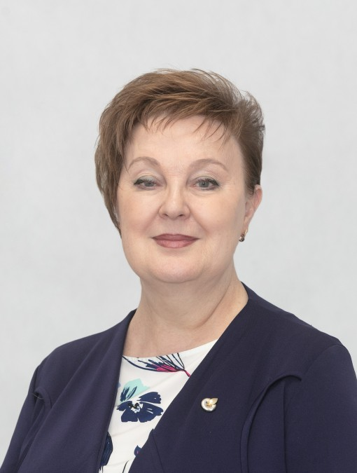

Щелокова Елена Федоровна
Проректор по молодежной политике, воспитательной работе и фандрайзингу - Ректорат
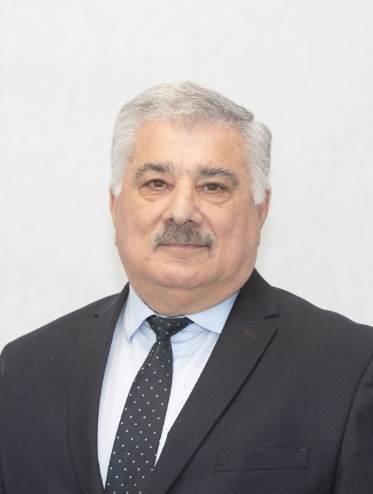

Юсубов Джаваншир Маджитович
Проректор по административно-хозяйственной работе - Ректорат

